# 

**私有云License管理平台手册**

目录

1介绍 1

1.1 功能介绍 1

1.2 流程介绍 1

2服务器操作 3

2.1 管理员登录 3

2.2云平台列表 3

2.2.1 云平台列表 3

2.2.2 添加云平台 4

2.3 License列表 5

2.3.1 License列表 5

2.3.2 添加License 6

2.4 用户列表 7

2.4.1 用户列表 7

2.4.2 添加管理员 7

2.5 其他功能 8

2.5.1 下载客户端功能 8

2.5.2修改密码 9

3 客户端操作 10

3.1下载客户端文件 10

3.2 客户端部署 11

3.3 客户端注意事项 13

# 

# 

# 1介绍

## 1.1 功能介绍

* **作用**

通过License Code来管理私有云平台的注册。

* **对应关系**

云平台：一台。

USB KEY：一个（支持扩容、大数据以及计费等增值功能）。

License Code：一个USB KEY只能对应一个License Code而且不能交叉反复激活。

## 1.2 流程介绍

License管理平台主要是通过授权私有云对应的License Code，然后将License Code写入到USB KEY里面。客户可以通购买的USB KEY注册私有云平台，保证其功能正常使用，流程图如图1.1所示：

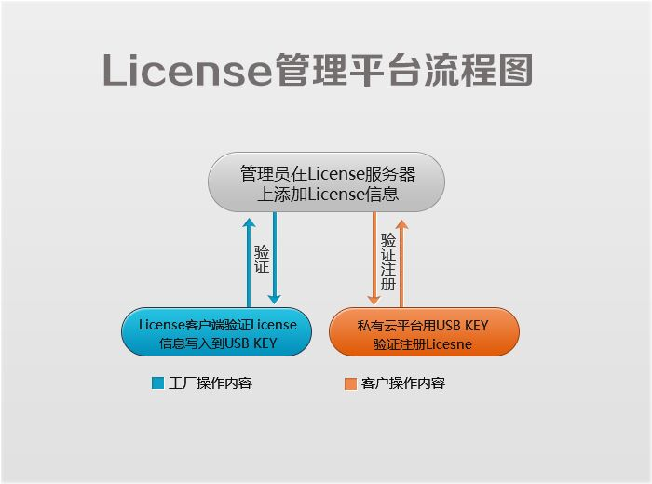

图1.1 License管理平台流程图

新用户初次安装云平台购买USB KEY时，首先，需要在License管理平台上添加云平台，然后在该云平台上新增license，最后，客户便可通过USB KEY在其云平台上注册，获得相应权限和功能。

老用户想扩容或者购买增值功能，则只需在“下单系统“购买相应的功能，下单系统会自动将客户的订单信息下发给服务器，服务器收到订单信息后，将对相应云平台进行扩容或者开启客户购买的增值功能，而客户仅仅只需要在下单成功以后，用以前的USB KEY 再次进行注册，便可获得相应权限和功能。

# 2服务器操作

## 2.1 管理员登录

进入用户登录页面（<http://120.55.166.243:8000/adminbd/index>）。

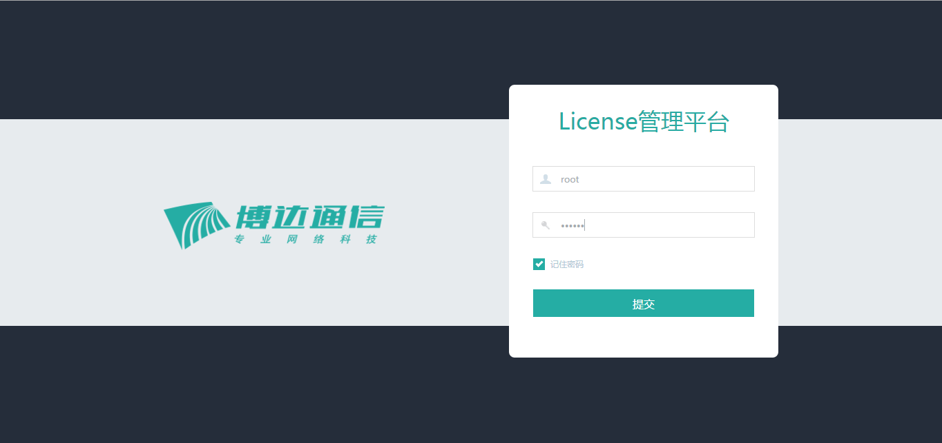

图2.1 license管理平台登录页面

只有管理员用户才具有写License的操作，普通用户只有查看信息的权限。

## 2.2云平台列表

### 2.2.1 云平台列表

root（超级用户）账户下，显示所有云平台列表以及云平台的相关信息，云平台名称、购买者、购买时间、安装地址、联系人和联系电话。云平台列表如图2.2.1所示。

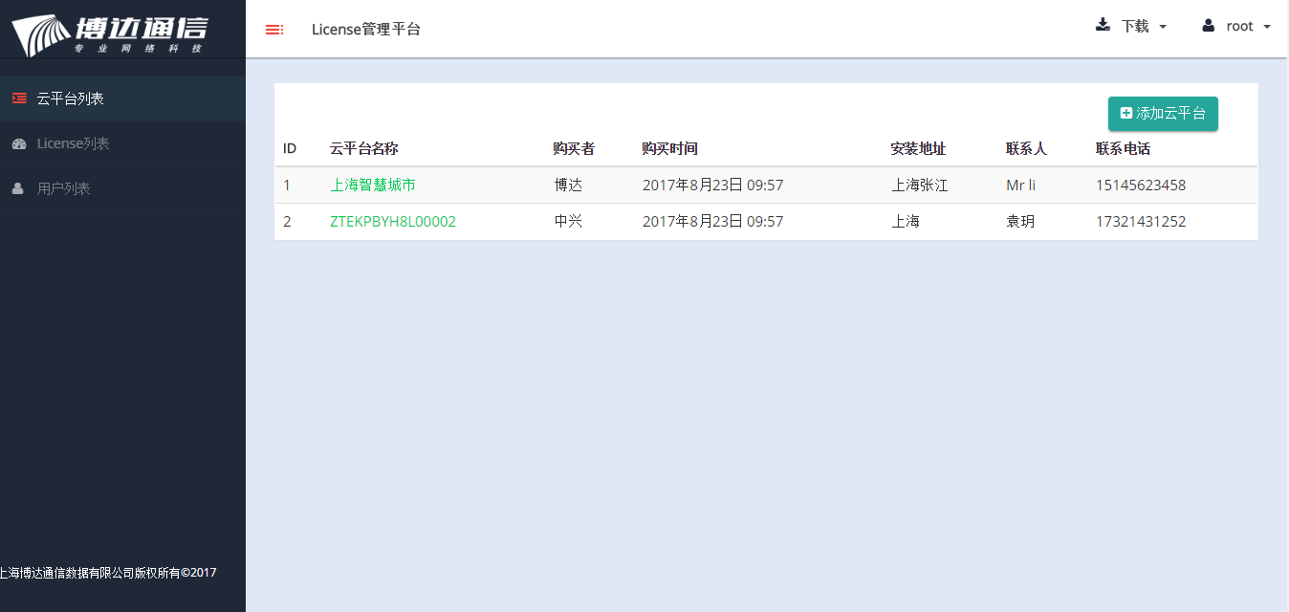

图2.2.1云平台列表

### 2.2.2 添加云平台

超级用户账户下，可添加云平台，包括云平台名称，管理员（如果管理员不是root，请先至用户列表一栏添加新的管理员），云平台安装地址，购买方，联系人以及联系电话。添加成功后，云平台列表就可以看到添加的云平台信息。注意：这些信息必填。

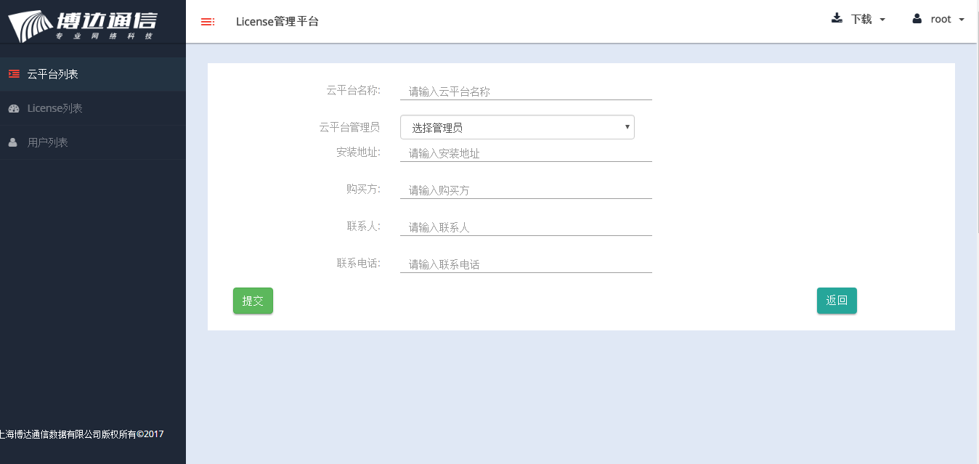

图2.2.2 云平台列表

## 2.3 License列表

### 2.3.1 License列表

root（超级用户）账户下，显示所有license列表以及license的相关信息：

**云平台**：一个license对应一个云平台，一个云平台下只能有一个有效license。

**License code：**对于一个license来说，code是唯一的，如果没有code，用户可点击按钮自动生成。

**License状态：**有效、无效，已注册三种。出厂的license为有效的license，当license过期后状态为无效，无效的license不能再被注册。License在云平台上注册后其状态为已注册，只有已注册的license可以重置（目的是为了防止注册好云平台的主机或服务器宕机），重置好的license可以在其他主机（服务器）注册新的云平台。

**License硬件ID：**暂无，表示该license还未在客户端写入，为未激活状态。只有被激活的license才有效，才可以注册云平台。

**license的购买时间以及过期时间**。

**重置：**如果该license注册的云平台所在的服务器宕机，那么超级用户可以重置该license，重置后，原云平台将不能再使用，该license在有效期范围内可以重新注册新的云平台。license列表如图2.3.1所示。

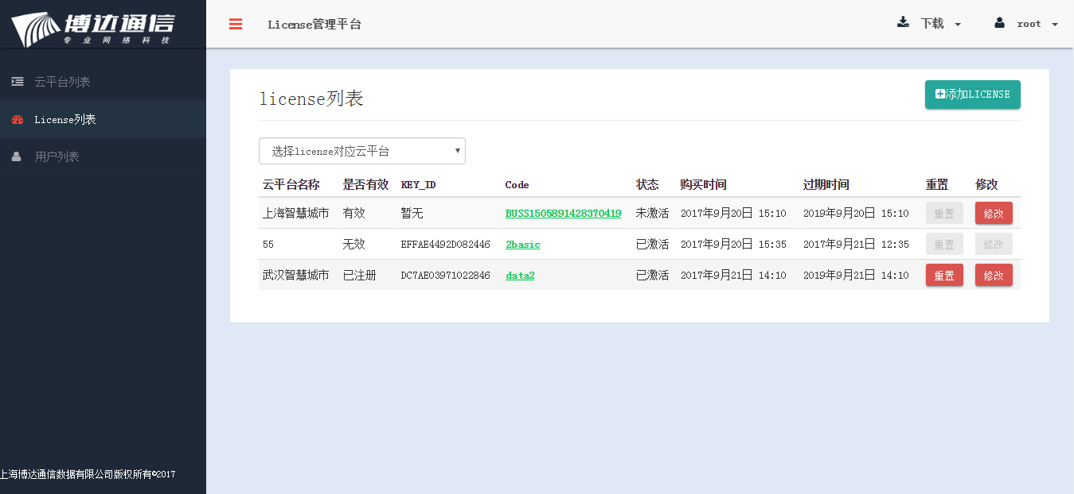

图2.3.1license列表

点击相应的code可以查看该code对应的lciense的配置参数。显示该license支持的最大AP数量、最大AC数量以及建议用户数。比如，**BUSS1505891428370419**对应的license有3个高配和3个低配即3168个AP，15个AC。配置参数如图2.3.1.1所示：

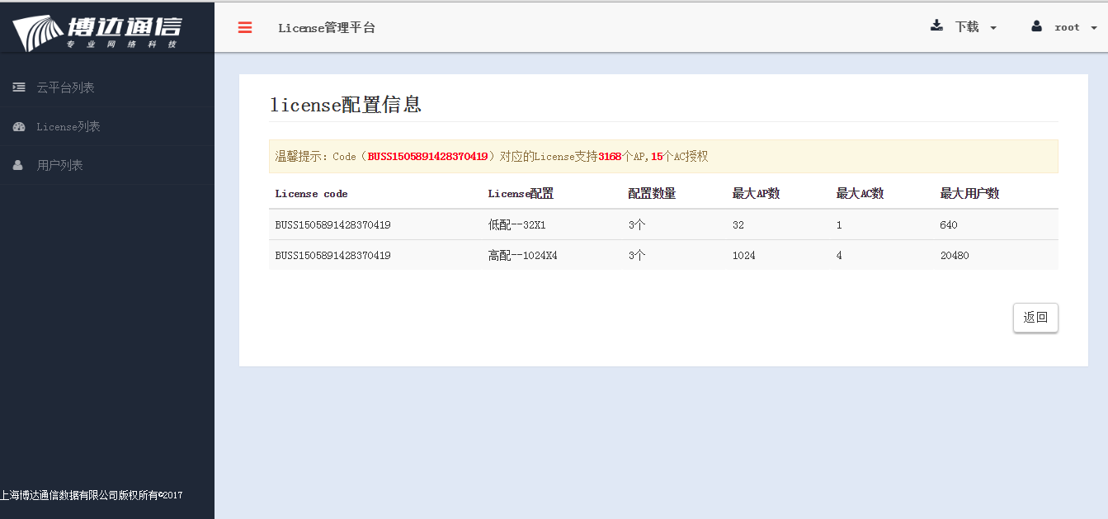

图2.3.1.1 license配置参数

### 2.3.2 添加License

注意：添加license之前必须先添加云平台，否则无法添加。

root（超级用户）账户下，可添license：

1. 输入正确的license code（如果没有，可以点击生成按钮，自动生成license

码），**code一旦确定，不能修改，只对应一个license**。

2. 选择license对应的云平台，选择license的配置类型以及配置说明。

低配：license对应32个AP、1AC授权，

中配：中配license对应128个AP、1AC授权、

高配：高配license对应1024个AP、4AC授权；

还可以在选择配置类型后，选择或者添加license数量，先选择类型在选择数量，点击确认后，下方会出现配置信息，未选择的配置默认为0个，如“低配*1+中配*2”，表示该license对应32*1+128*2=288个AP授权。

3. 选择license的有效期。

注意：这些信息必填。添加成功后，license列表就可以看到添加的license信息。添

加license如图2.3.2所示。

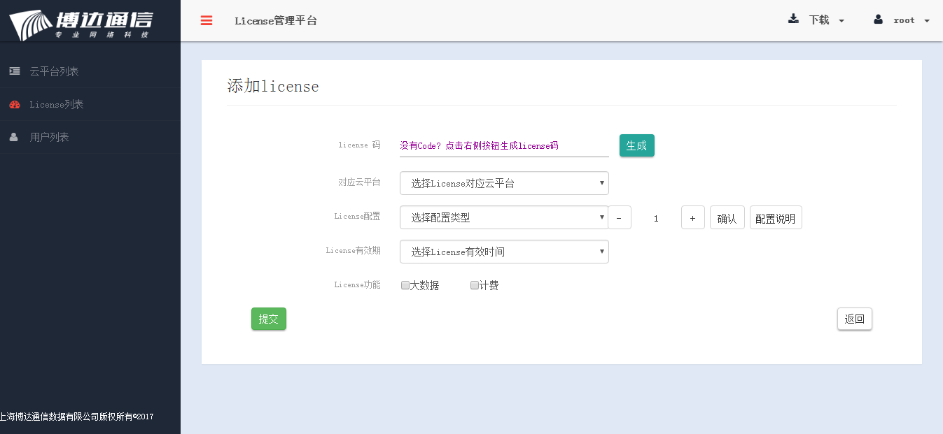

图2.3.2 添加license

## 2.4 用户列表

### 2.4.1 用户列表

root（超级用户）账户下，显示所有用户信息，用户名、是否为超级用户等等，还可以查看该用户下管理的所有云平台信息。用户列表如图2.4.1所示。

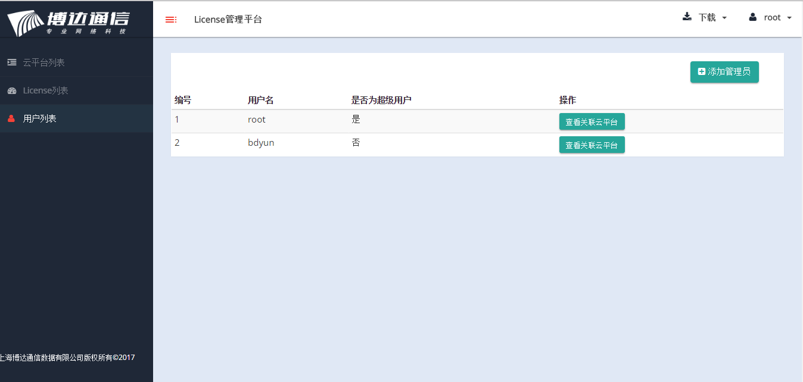

图2.4.1 用户列表

### 2.4.2 添加管理员

root（超级用户）账户下，可以添加管理员，包括姓名，该管理员的等级（三级），

1. 超级管理员：具有最高权限。可添加云平台、添加license、添加管理员、下载license相关文件、查看云平台和license以及管理员的信息、下载license相关文档。
2. 工厂管理员：可以下载license相关文档，查看云平台和license列表相关信息。
3. 销售管理员：只能查看云平台和license相关信息。

以及该管理员可以管理的云平台（多选）。添加用户如图2.4.2所示。

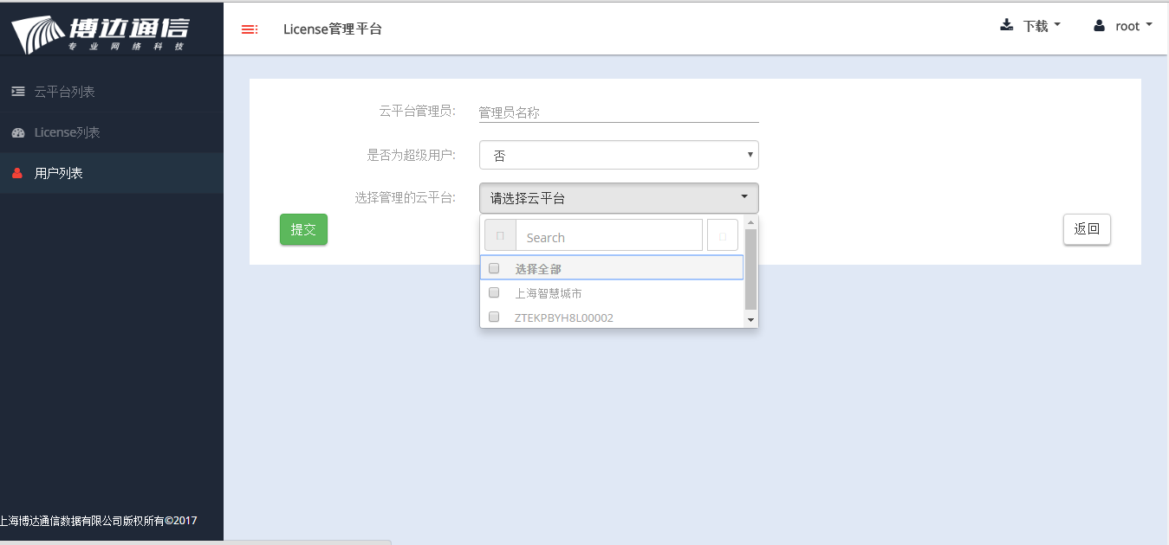

图2.4.2 添加用户

## 2.5 其他功能

### 2.5.1 下载客户端功能

用户可以在页面上下载license客户端文件，对license进行验证和写入；可以下载此license帮助文档（服务器端使用手册和客户端文件使用手册）。

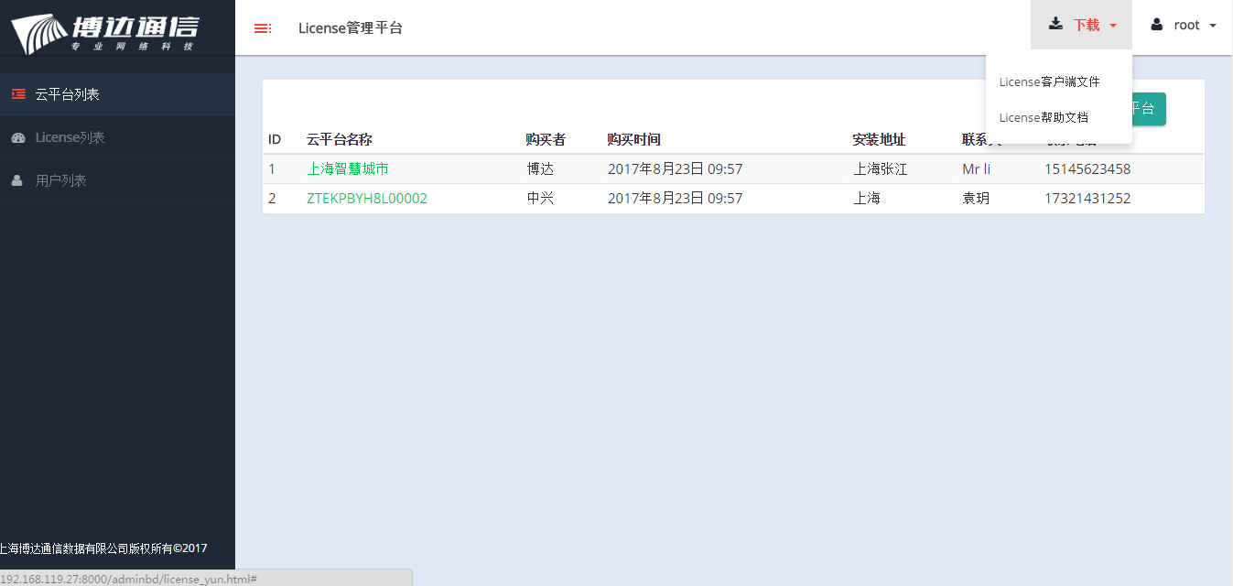

图2.5.1下载页面

### 2.5.2修改密码

用户登录后，如果修改初始密码，可点击右上角用户菜单中的修改密码，即可。

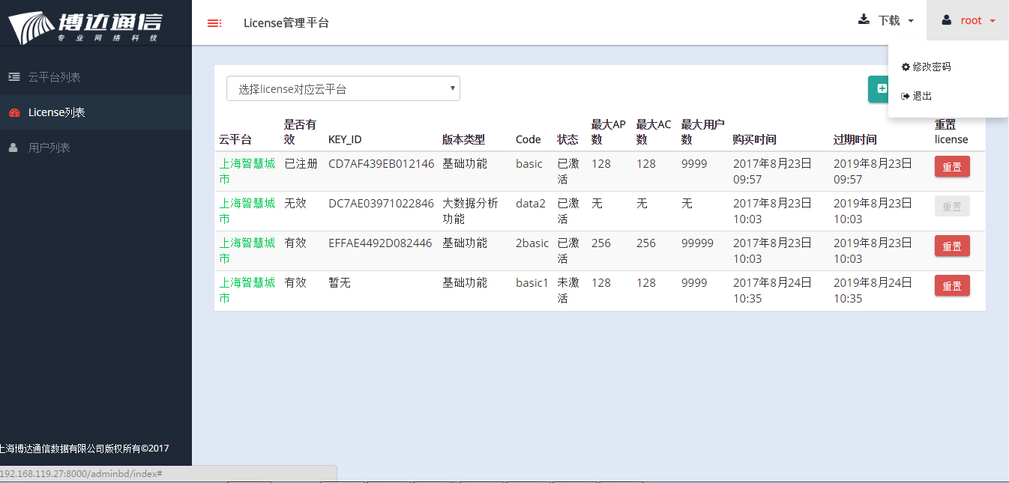

图2.5.2修改密码

# 3 客户端操作

## 3.1下载客户端文件

在Ubuntu操作系统下面下载客户端，用管理员账号登陆License管理平台，可点击右上角“**下载**”按钮。如图3.1所示，下载“**License客户端文件**”，目前只测试过Ubuntu操作系统。

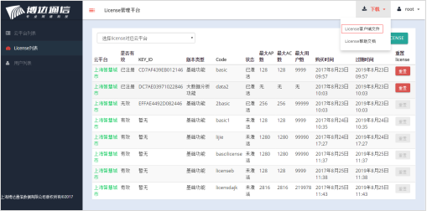

图3.1下载客户端示意图

## 3.2 客户端部署

下载之后解压文件，解压之后目录结构如图3.2所示

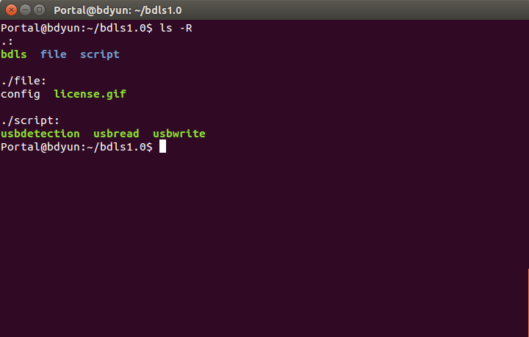

图3.2 bdls所在目录的结构

用shell输入切换到root权限“**sudo su**”，然后输入“**cd bdls**”进入bdls文件所在目录，执行命令：“**./bdls**”，出现“license激活工具”页面，如图3.3所示，然后输入密码，服务器默认地址是“120.55.166.243”，不需要修改。

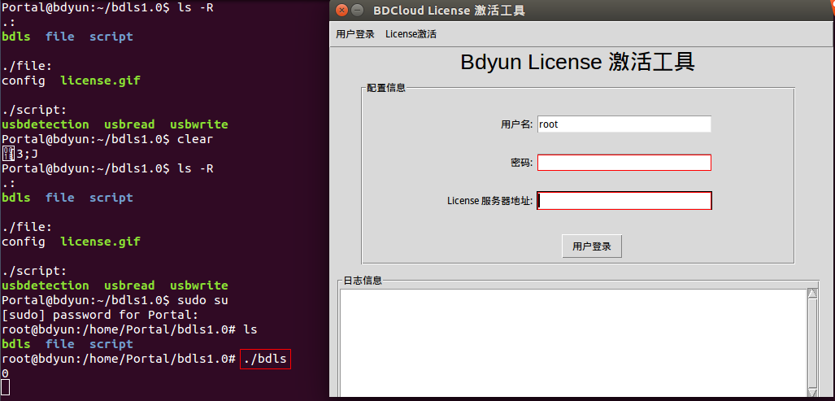

图3.3 license激活工具界面

输入密码点击“**用户登录**”，进入License激活页面，如图3.4所示：

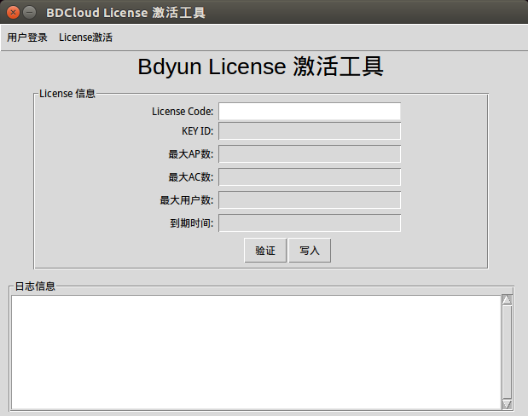

图3.4 license验证/写入页面

输入正确的license code后，点击“**验证**”，确认License信息， 如图3.5所示

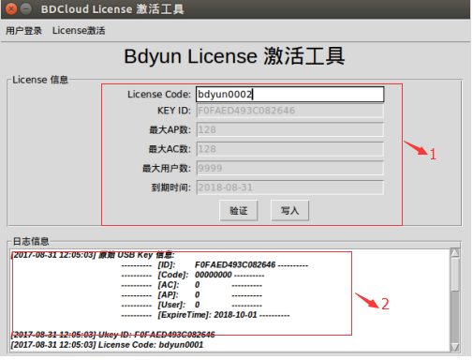

图3.5 license验证/写入页面

1框代表License服务器授权信息，2框代表USB Key的原始始信息，“**Code**”为“**00000000**”代表是新的USB Key，确认后点击“**写入**”即可将数据写进USB key，如图3.6所示：

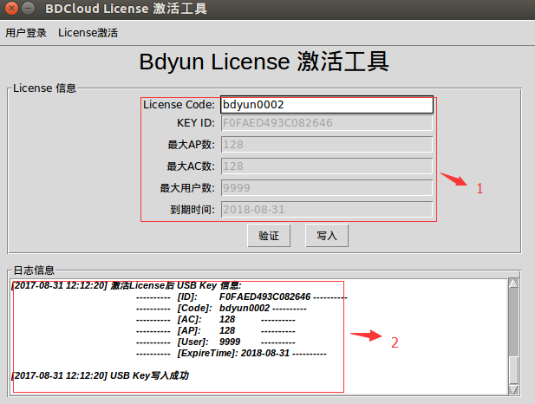

图3.6 license验证/写入页面

写入完成后比对上图红色部分1和2部分的信息是否一致，一致说明写入成功。或者重新点击“**验证**”按钮，验证USB Key里面的信息。

## 3.3 客户端注意事项

License验证的时候会有几种现象：

* **服务器故障**

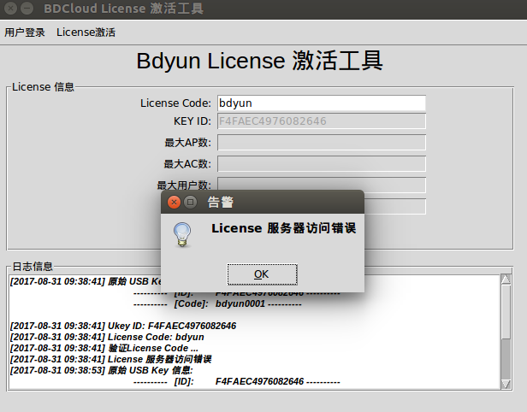

* **USB KEY已经注册**

一个USB KEY只能激活一个Code，不能反复的在License服务器上面激活

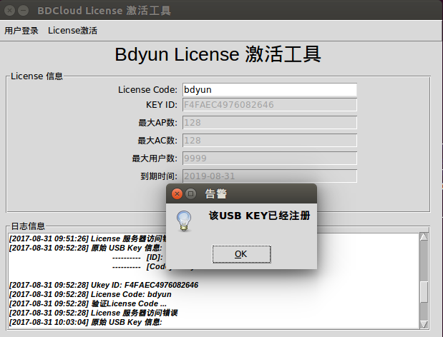

* **License Code已经激活**

一个License Code只能激活一次，不能被多个USB KEY反复激活，写入到USB KEY里面

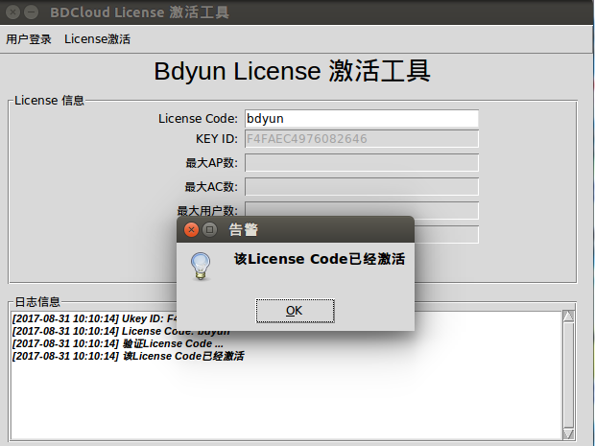

总之，License管理的目标是一个云平台对应一个基础License Code,但是可以注册多个增值的License Code（例如“大数据”、“计费”等），一个License Code只能写入到一个USB KEY里面。